УДК 339.138
Современные тенденции развития цифровой экономики

Екатерина Викторовна Астахова
кандидат экономических наук, доцент кафедры экономики
ФГБОУ ВО «Владивостокский государственный
университет экономики и сервиса»
Ванникова Екатерина Эдуардовна
Помощник депутата Законодательного Собрания
Приморского края,
Магистрант кафедры экономики,
ФГБОУ ВО «Владивостокский государственный
университет экономики и сервиса»

Аннотация: Современный тренды развития экономики указывают на то, что происходит цифровая трансформация мирового сообщества и экономической среды. Усложнение производственных и общественных структур и отношений, характерное для современного общества, выдвигает на первый план вопрос о формировании цифровой экономики, основой которой выступают современные цифровые технологии. Все больше внимания уделяется цифровым технологиям, а также новым формам электронного бизнеса, где накапливаются человеческие и финансовые ресурсы мира, что несомненно подтверждает актуальность и значимость темы исследования и рассматриваемых вопросов, открывая новые грани формирования концепций экономической безопасности России как члена мирового сообщества.
В статье приведена систематизация характеристик категории «цифровая» экономика, рассмотрена периодизация становления, развития цифровых технологий в экономическом пространстве различных отраслей экономики. Рассмотрены и систематизированы представления о современных тенденциях развития цифровой экономики в различных государствах; изучены особенности цифровой экономики, этапы становления и развития; формирования институциональных основ цифрового экономического пространства, которые представляют собой совокупность теоретических основ и процедур их практического воплощения.
Ключевые слова: цифровая экономика, международный рынок информационных технологий, инвестиционные приоритеты, структурные сдвиги, глобальное цифровое пространство, показатели информатизации экономики.
Цель статьи - совершенствование научно-теоретических подходов и принципов к анализу цифрового экономического пространства, систематизации структурных элементов цифровой экономики, определить характерные особенности. Объект исследования - экономика цифрового пространства на современном этапе. Предметом выступает систематизация современных тенденций развития цифровой экономики, представлений о структурных элементах цифровой экономики.
Методы. Теоретико-методической основой исследования стало использование общих методов научно-теоретического анализа для углубления исследуемых явлений и концепций. В статье использованы методы: исторический – для анализа эволюции развития научного представления о цифровой экономике и хронологии его развития; логический метод, на основании которого были установлены причинно-следственные связи между экономическими категориями и элементами цифровой экономике; метод научной абстракции, позволяющий, выявить сущность цифровой экономики как экономического явления; методы анализа и синтеза, которые были использованы при рассмотрении и выявлении факторов, влияющих на этапы формирования цифровой экономики, а также раскрытии связей между элементами, их взаимодействие, противоречия.
Постановка проблемы в общем виде и ее связь с важными научными и практическими задачами. Технологические изменения, характерные для XXI века в части "сращивания" телекоммуникационных, ИК технологий и инноваций, обусловили введение в научный оборот понятий "цифровые технологии", "цифровая адженда", "цифровая экономика».
Цифровая экономика представляет собой новый этап в развитии рыночной экономики, которая характеризуется активным использованием цифровых технологий в современной экономике, информатизации всех сфер общественной и экономической деятельности, открывает уникальные возможности для развития нашей экономики и повышения качества жизни граждан.
Анализ последних исследований и публикаций. Важными исследованиями проблематики в анализе становления цифровой экономики являются научные разработки и практические исследования и таких известных ученых и изобретателей как В. Айзексон, С. Бранд, Дж. Уэйлс, Э. Уильямс, Б. Гейтс, Б. Елбрехт, Д. Энгельбарт Дж. Ликлайдер, Дж. Фон Нейман, Э. Петерс, С. Хантингтон.
Проблема формирования новых моделей экономик, среди которых и цифровая экономика, активно дискутируется в отечественной научной литературе, в частности в трудах Л. Кот [1], С. Коляденко [2], И. Малика, [3], Н. Мешко [4], А. Филипенко [5] и других. Авторами обоснованы основные понятийные категории и методические подходы к определению базовых составляющих современных моделей экономического развития и способов внедрения в экономическую среду инструментов цифровой экономики. Проблема исследования основных драйверов цифровой экономики раскрыта более в научных трудах зарубежных исследователей таких как: Р. Инклар, М. Тиммер, Б.Ван Арк [6], С.Халлер, Д. Сифчлаг [7], А. Кримес, Р. Клео, Ф. Стивинс [8], Т. Нибел [9] и других.
В то же время, в связи с высоким темпом трансформационных процессов, присущих сегодняшнему миру, многие аспекты влияния цифровой экономики на международные экономические отношения остаются не изученными. Из исследованием общих аспектов структурной перестройки и комплексной модернизации в переходных экономиках и проблемами их адаптации к глобальному инновацийно-цифрового пространства связаны имена А. Бабкина А. Добрынина [11], С. Кубива, П. Куприянского, А. Д. Намиота, А. Райкова, С. Синягова, А. Станкевича , Л. Устинова и др. [10],
Результаты исследования. В эпоху цифровой экономики основным ресурсом является неисчерпаемая, точная, надежная, правдивая и своевременная информация.
Цифровая экономика, понимаемая как «применение интернет-технологий для производства и торговли товарами и услугами», становится все более важной частью мировой экономики. Это влияет на жизнь растущего числа людей. Это широко распространено в ведении бизнеса. Эти транзакции играют ведущую роль в глобальных сетях цепочек поставок. Однако, поскольку цепочки поставок состоят из многих этапов, и только последний этап (конечный продукт или услуга) включен в расчеты ВВП, трудно точно определить долю интернет-транзакций в ВВП. Более того, многие новые продукты включают в себя цифровую и нецифровую части, и сложно определить долю обоих компонентов. В целом, как часто говорилось, «было бы невозможно ограждать цифровую экономику от остальной экономики» [11].
Цифровизация - это не только способ повысить производительность и эффективность, стимулировать инновации, необходимое условие для обеспечения устойчивого роста и повышения общего благосостояния. Это творческое разрушение, трансформирующее поведение экономических агентов, меняющее структуру и бизнес-модели экономики. Нынешний этап цифровизации отличается внедрение в процесс производства и управления широкого спектра цифровых сервисов, продуктов и систем, что неминуемо приведет к неузнаваемости многих секторов экономики, изменению структуры производства и как следствие высвобождение трудовых ресурсов, росту безработицы. Основными цифровыми технологиями, которые являются основой формирования национальной цифровой экономики, являются: большие данные, нейробиотехнологии; разработка и внедрение искусственного интеллекта, а также компонентов робототехники и виртуальной реальностей, сенсорики.
Цифровизация, с одной стороны, создает новые инструменты для решения и упрощения взаимодействия субъектов рынка, с другой стороны, беспрецедентно увеличивает маневренность основных игроков и связанных с ними рисков.

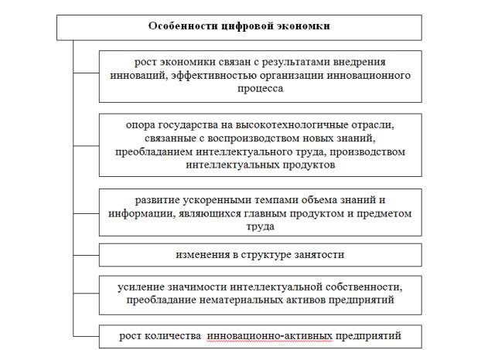

Рисунок 1 – Особенности цифровой экономики.
Цифровые преобразования сегодня становятся одним из главных факторов стимулирования мирового экономического роста. По оценкам экспертов увеличения ВВП до 22% к 2025 году в США за чает внедрения цифровых технологий. Предполагаемый экономический рост России к 2025 году увеличится до 19 % общего ожидаемого роста ВВП эффект от цифровизации экономики [12].
Для расчета влияния информатизации на экономику государств используется различные показатели:
- Индекс сетевой готовности – комплексный показатель, который характеризует уровень развития коммуникационизации технологий ( NRI)
- Индекс глобальной цифровой конкурентоспособности (IMD World Digital Competiveness Index — WDCI), который отражает потенциальные возможности и готовность различных стран адаптироваться к развитию цифровой экономики [13]
- Глобальный инновационный индекс (GII) - позволяет оценивать элементы национальной экономики, в который протекают инновационные изменения.
- Индекс цифровой экономики и общества (DESI). Данный показатель является сводным индексом, который обобщает соответствующие показатели по эффективности цифровых технологий в Европе и отслеживает эволюцию государств-членов ЕС в области цифровой конкурентоспособности.

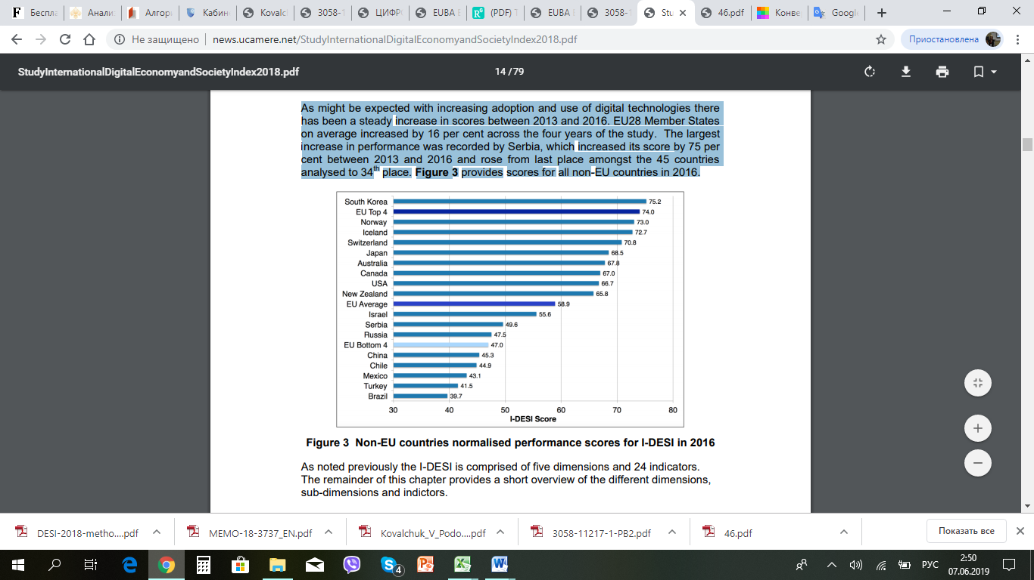
Рисунок 3 – Рейтинг государств по уровню индекса цифровой экономики и общества (DESI)
Еврокомиссия опубликовала Международный индекс цифровой экономики и общества (I-DESI), сравнив цифровые показатели 2016 года государств-членов ЕС с показателями 17 стран, не входящих в ЕС, в пяти областях: степень охвата связью, человеческий капитал и цифровые навыки, использование интернета гражданами, интеграция технологий и цифровых в государственные услуги
Южная Корея (75,2) и Финляндия (73,8). Еще четыре других государства-члена ЕС находятся в первой "десятке" общего индекса: Нидерланды, Великобритания, Швеция и Люксембург. При этом Южная Корея впервые обогнала четыре ведущих государства-члена ЕС. Средние показатели 28 стран-членов ЕС составили 58,9 балла. [14].

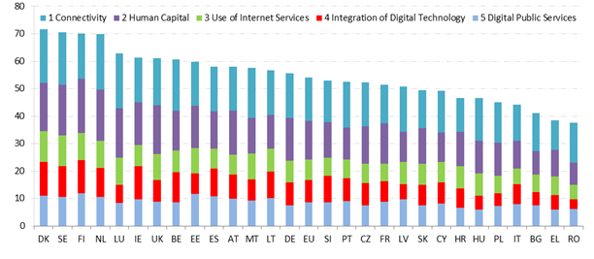
Рисунок4 – Анализ структуры индикаторов индекса цифровой экономики и общества (DESI), 2018

Дания, Швеция, Финляндия и Нидерланды имеют наиболее развитую цифровую экономику в ЕС, за которой следуют Люксембург, Ирландия, Великобритания, Бельгия и Эстония. Румыния, Греция и Италия имеют самые низкие оценки по DESI.
В 2018 году все государства-члены улучшили свои показатели в DESI. Ирландия и Испания продвинулись больше всего (около 5 баллов, в то время как в среднем по ЕС 3,2). С другой стороны, рост в Дании и Португалии был низким (ниже 2 баллов).
Государства-члены ЕС-28 хорошо сравниваются с 17 странами, не входящими в ЕС, и самые лучшие страны ЕС-28 имеют цифровые показатели на том же или более высоком уровне, чем лучшие мировые страны. Действительно, Дания была ведущей страной в индексе I-DESI. [15]. Государства-члены ЕС-28 демонстрируют лучшие результаты по сравнению с 17 странами, не входящими в ЕС, в аспекте «Соединяемость» (анализ развертывания и освоения фиксированной и подвижной широкополосной связи) и в аспекте «Использование гражданами Интернета».
Современная цифровая экономика России формируется в результате тесного взаимодействия трёх уровней рынков и отраслей экономики, развития новых платформ и технологий, которые функционируют в формирующейся институциональной и конъюнктурной среде, представленных на рисунке 2
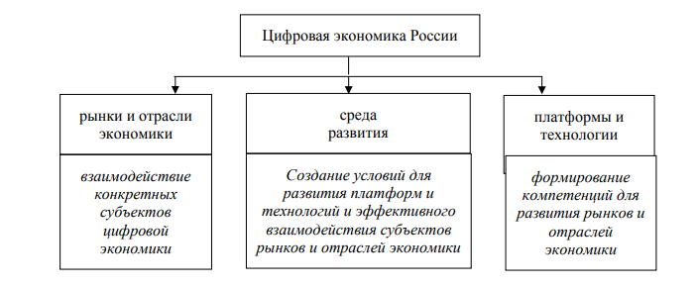
Рисунок 5– Структура современной цифровой экономики России

Россия по уровню цифровизации экономики расположилась в рейтинге 17 стран, не входящих в ЕС, на 12-м месте, набрав в общей сложности 47,5 балла. Это больше, чем минимальный среднеевропейский показатель. Позади РФ в списке указаны Китай (45,3), Чили, Мексика, Турция и Бразилия. При этом США набрали 66,7 балла, заняв восьмое место.
Однако доля Российской Федерации в мировом экспорте технологической продукции остается на прежнем низком уровне – порядка 0,3-0,4%. Объем цифровой экономики в ВВП в России всего лишь 3,9% от ВВП, тогда как в США – 10,9%, в Китае - 10%, в странах ЕС- 8,2%. [16].
Таблица 1 – Сравнительный анализ вклада цифровой экономики в ВВП некоторых стран мира (% ВВП)
Показатель | США | КНР | ЕС | РФ
Расходы домохозяйств в цифровой сфере | 5,3 | 4,8 | 3,7 | 2,6
Инвестиции в цифровую экономику | 5 | 1,8 | 3,9 | 2,8
Государственные расходы в цифровую экономику | 1,3 | 0,4 | 1 | 0,8
Размер цифровой экономики | 10,9 | 10,0 | 8,2 | 3,9
Доля отечественных предприятий, которые внедряют технологические инновации составляет 8%. По данным аналитической компании PWC в США 27% компаний, ориентированных на инновации, смогли достичь значительного снижения затрат на производство за счет цифровизации экономики, а к 2020 году 72% компаний ожидают удвоения рынка цифровых технологий, сводная же экономия от внедрения в производство технологий Индустрии 4.0, к которым относятся аддитивные технологии, робототехника, искусственный интеллект, «интернет вещей», составит 421 миллиард долларов. Объем рынка 3Dпечати к 2021 году может достичь 10,8 млрд.долларов [17]
Цифровизация, которая представляет собою главный современный тренд развития экономики и общества, основана в РФ на следующих нормативно-правовых документах:
1 «Стратегия развития информационного общества в Российской Федерации на 20172030 годы», утвержденная Указом Президента РФ от 9 мая 2017 г. № 203
2 Программа «Цифровая экономика Российской Федерации», утвержденная распоряжением Правительства Российской Федерации от 28 июля 2017 г. № 1632-р
Ожидается, что уже в ближайшее время, как результат реализации принятой программы Правительства, в России появится не менее 10 высокотехнологичных предприятий, развивающих
Программа направлена на создание условий развития информационного общества в Российской Федерации, содействие повышению благосостояния и качества жизни населения, повышения доступности предоставляемых на рынке товаров и услуг, доступ использоваиня современных цифровых технологий, повышения степени информированности и цифровой грамотности, улучшения доступности и качества государственных услуг для граждан.
Проблема в том, что решения об установке и запуске робота часто основываются на экономии средств, которую можно достичь в случае, когда робот может заменить собой человека-работника. Экономия напрямую связана с уровнем оплаты труда производственных работников. Не удивительно видеть, что в Германии, с высоким уровнем заработной платы, достигнут заметно больший уровень проникновения робототехники, нежели чем в Индии, где зарплаты намного ниже.
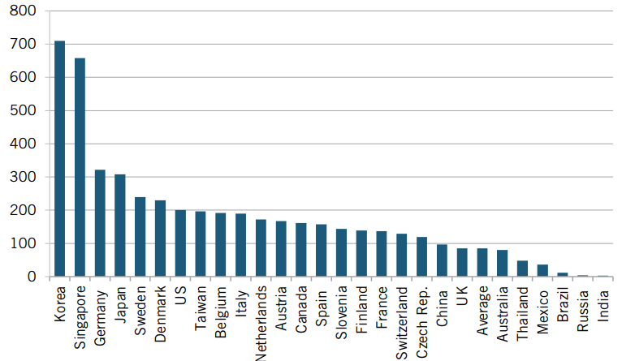
Рисунок 8 - Внедрение робототехники на 10тысяч производственных работников, 2017
Корея стала государством с наиболее высоким уровнем внедрения промышленных роботов - в 2017 году на 10 тысяч работников приходилось 710 роботов, тогда как Сингапур стал вторым с 658 роботами на 10 тыс. работников. Германия была третьей с 322 роботами, Япония - четвертой с 308, Швеция - пятой с 240. США заняли 7-е место с 200 промышленными роботами на 10 тыс. работников. Среди стран по которым собираются данные, Россия и Индия заняли последние два места с уровнем 4 и 3 робота на 10 тыс. работников [19].
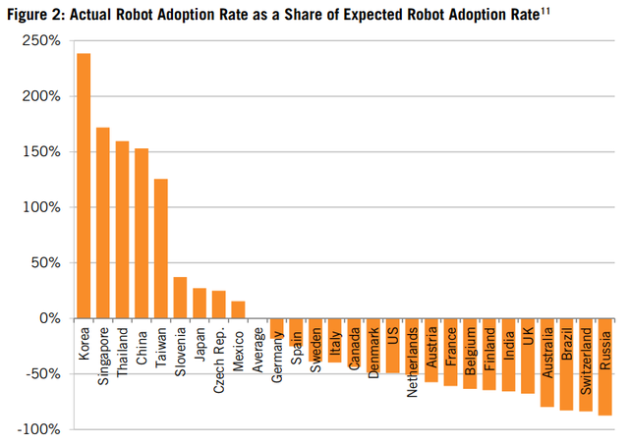
Рисунок 7 - Рейтинг государств по объемам внедрения робототехники в производство
Сравнивая рейтинг ожидаемых показателей внедрения роботов с фактическими показателями, можно выявить несколько типовых паттернов.
Во-первых, страны Юго-Восточной Азии с поправкой на заработную плату, лидируют в мире по темпам внедрения промышленной робототехники, занимая 6 из 7 высших позиций в рейтинге: Корея лидирует с числом роботов в 2.4 раза больше, чем ожидалось, за ней идут Сингапур, Таиланд, Китай и Тайвань. Япония занимает седьмое место с показателями адаптации на 27% выше, чем ожидалось. В этом плане у стран Содружества все намного хуже: Канада достигла лишь 14-го места (на 44% ниже потенциального уровня адаптации), Объединенное королевство занимает 23-е место (на 68% ниже), Австралия - 24-е (на 80% ниже) [10].
Среди развивающихся стран Таиланд лидирует с уровнем адаптации на 159% выше, чем уровень зарплаты в стране, тогда как скорректированный результат Китая - 153%, что выше, чем 104% по итогам 2016 года. Мексика также показывает неплохой результат - уровень адаптации на 16% выше. А вот Бразилия, Индия и Россия отстают даже несмотря на низкий уровень заработной оплаты, характерный для этих стран. Уровень внедрения робототехники в этих странах на 66% ниже в Индии, на 83% - в Бразилии и на 88% в России.
Выводы. Внедрения искусственного интеллекта повлияет на экономический рост, производительность труда и инновационное развитие. Также ожидается существенное влияние искусственного интеллекта на создание рабочих мест. Основными индустриальными вызовами развития эксперты называют управление данными (сбор, аналитика, интерпретация данных). В этой связи крайне важным является организация коммуникационных площадок, обеспечивающих реальное общение всех заинтересованных в развитии цифровой экономики сторон. Регионы России активно поддерживают данную инициативу
Глобальное цифровое пространство динамично развивается и влечет за собой активную социально-экономическую трансформацию общества. Цифровая экономика является сегодня акселератором социальной и экономической политики, стимулов развития ВВП. Цифровая экономика представляет собой принципиально новый вид экономических отношений во всех отраслях мирового рынка, развивающийся стремительными темпами, который уже в ближайшее время станет основным видом товарно-денежных обменов на глобальном мировом уровне.

Список использованных источников:
- Бабкин А. В. и др. Формирование цифровой экономики в России: сущность, особенности, техническая нормализация, проблемы развития //Научно-технические ведомости Санкт-Петербургского государственного политехнического университета. Экономические науки. – 2017. – Т. 10. – №. 3.
- Паньшин Б. Цифровая экономика: особенности и тенденции развития //Наука и инновации. – 2016. – Т. 3. – №. 157.
- Юдина Т. Н. Осмысление цифровой экономики //Теоретическая экономика. – 2016. – №. 3 (33).
- Nedoluzhko O. V., Varkulevich T. V., Baturina O. A. Evolution of Individual's Intellect as Basis for Forming Intellectual Capital of Organization //Journal of Advanced Research in Law and Economics. – 2016. – Т. 7. – №. 2 (16). – С. 332.
- «Стратегия развития информационного общества в Российской Федерации на 20172030 годы», утвержденная Указом Президента РФ от 9 мая 2017 г. № 203 [Электронный ресурс]. URL: http://kremlin.ru/acts/bank/41919 (дата обращения: 10.05.2018).
- Программа «Цифровая экономика Российской Федерации», утвержденная распоряжением Правительства Российской Федерации от 28 июля 2017 г. № 1632-р [Электронный ресурс]. URL: http://government.ru/docs/all/112831/ (дата обращения: 10.05.2018). КиберЛенинка: https://cyberleninka.ru/article/n/tsifrovizatsiya-i-ee-vliyanie-na-rossiyskuyu-ekonomiku-i-obschestvo-preimuschestva-vyzovy-ugrozy-i-riski
- Харченко А. А., Конюхов В. Ю. Цифровая экономика как экономика будущего //Молодежный вестник ИРГТУ. – 2017. – №. 3. – С. 17-17.
- О Стратегии развития информационного общества в Российской Федерации на 2017 - 2030 годы. Утверждена Указом Президента Российской Федерации от 9 мая 2017 г. № 203. URL: https://www.consultant.ru/document/cons_doc_LAW_216363/ (дата обращения: 17.05.2019).
- Капранова Л. Д. Цифровая экономика в России: состояние и перспективы развития //Экономика. Налоги. Право. – 2018. – Т. 11. – №. 2.
- Mateus A. DESI 2018 Digital Economy and Society Index Methodological note //EU Commission, Bruxelles.[Google Scholar]. – 2018.
- Куприяновский В. П. и др. Навыки в цифровой экономике и вызовы системы образования //International Journal of Open Information Technologies. – 2017. – Т. 5. – №. 1.
- Konvisarova, E., Levchenko, T., Shchukina, T., Torbina, A., & Nizamova, A. (2019, January). Comparative Analysis of Methods for Assessing the Financial Condition of Small Organizations. In International Scientific Conference" Far East Con"(ISCFEC 2018). Atlantis Press.
- Astakhova K. V. et al. The role of education in economic and social development of the country //International Review of Management and Marketing. – 2016. – Т. 6. – №. 1S. – С. 53-58.
- Что важнее: реальная или цифровая экономика? // Информационно-аналитический Центр (ИАЦ) [Официальный сайт]. 12 сентября 2017 URL: http://inance.ru/2017/09/cifrovaya-ekonomika / (дата обращения: 21.02.2018).
- “Niebel T. ICT and economic growth–Comparing developing, emerging and developed countries //World Development. – 2018. – Т. 104. – С. 197-211.
- Economics O. The new digital economy: How it will transform business //White paper from a research program sponsored by AT&T, Cisco, Citi, PwC, SAP. – 2011.
- Истомина Е. А. Оценка трендов цифровизации в промышленности //Вестник Челябинского государственного университета. – 2018. – №. 12 (422).
- Yeung Y. Globalization and networked societies: urban-regional change in Pacific Asia. – University of Hawaii Press, 2000.
- Аксёнова Е. М. Тенденции инвестиционного сотрудничества Вьетнама со странами региона и мира на современном этапе //Юго-Восточная Азия: актуальные проблемы развития. – 2017. – №. 34.
- Crane D., Kawashima N., Kawasaki K. Culture and globalization theoretical models and emerging trends //Global culture. – Routledge, 2016. – С. 11-36.

